Modelado de requisitos
En esta sección se estudiaran los requisitos, tanto funcionales como no funcionales, que hay que cumplir para que el software funcione correctamente. Para ello se hará uso de los diagramas de caso de uso, que especifica los modos de uso (o requisitos funcionales) que va a tener el sistema, del diagrama de paquetes, que indica como se agrupan los casos de uso en diferentes subsistemas, y de los diagramas de secuencia, que indican el flujo a seguir en cada una de las transacciones.

Modelo funcional

Alta de Socio
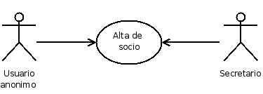Caso de Uso: Alta de Socio

Baja de Socio
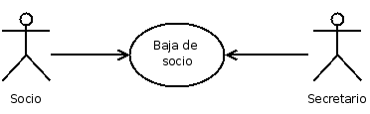Caso de Uso: Baja de Socio

Listar Socios
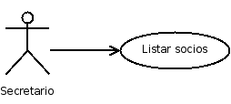Caso de Uso: Listar Socios

Modificación de Datos del Socio
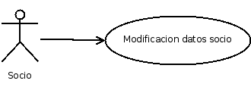Caso de Uso: Modificación de Datos del Socio

Listar Decisiones
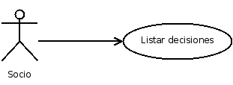Caso de Uso: Listar Decisiones

Añadir Decisión
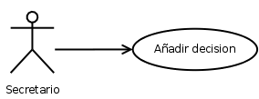Caso de Uso: Añadir Decisión

Modificar Decisión
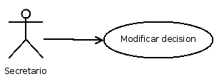Caso de Uso: Modificar Decisión

Añadir Proyecto
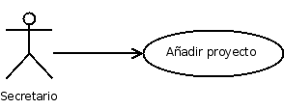Caso de Uso: Añadir Proyecto

Modificar Proyecto
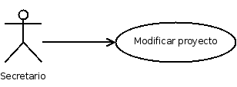Caso de Uso: Modificar Proyecto

Eliminar Proyecto
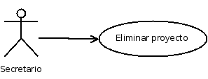Caso de Uso: Eliminar Proyecto

Añadir Miembro
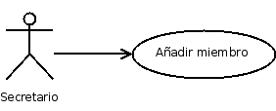Caso de Uso: Añadir Miembro

Modificar Miembro
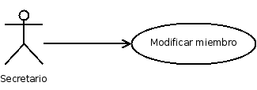Caso de Uso: Modificar Miembro

Baja Miembro
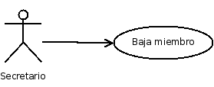Caso de Uso: Baja de Miembro

Añadir Actividad
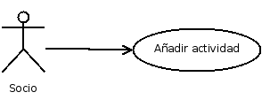Caso de Uso: Añadir Actividad

Modificar Actividad
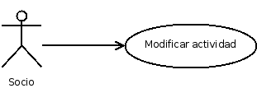Caso de Uso: Modificar Actividad

Eliminar Actividad
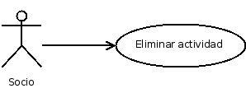Caso de Uso: Eliminar Actividad

Añadir Contacto
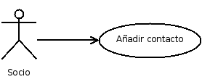Caso de Uso: Añadir Contacto

Modificar Contacto
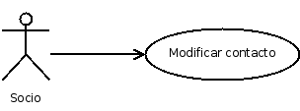Caso de Uso: Modificar Contacto

Eliminar Contacto
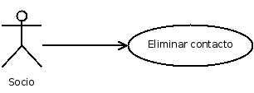Caso de Uso: Eliminar Contacto

Listar Contactos
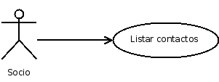Caso de Uso: Listar Contactos

Modificación Cuota
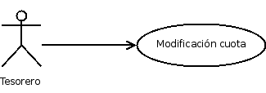Caso de uso: Modificación de Cuota

Alta Ingreso
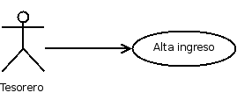Caso de Uso: Alta de Ingreso

Modificación Ingreso
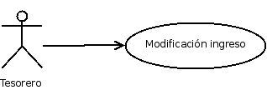Caso de Uso: Modificación de Ingreso

Eliminación Ingreso
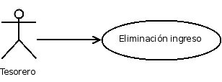Caso de Uso: Eliminación de Ingreso

Alta Gasto
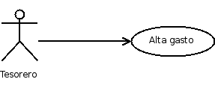Caso de Uso: Alta de Gasto

Modificación Gasto
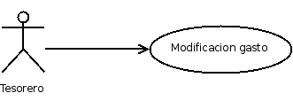Caso de Uso: Modificación de Gasto

Eliminación Gasto
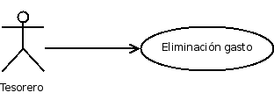Caso de Uso: Eliminación de Gasto

Listado Económico
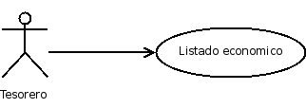Caso de Uso: Listado Económico

Identificar subsistemas
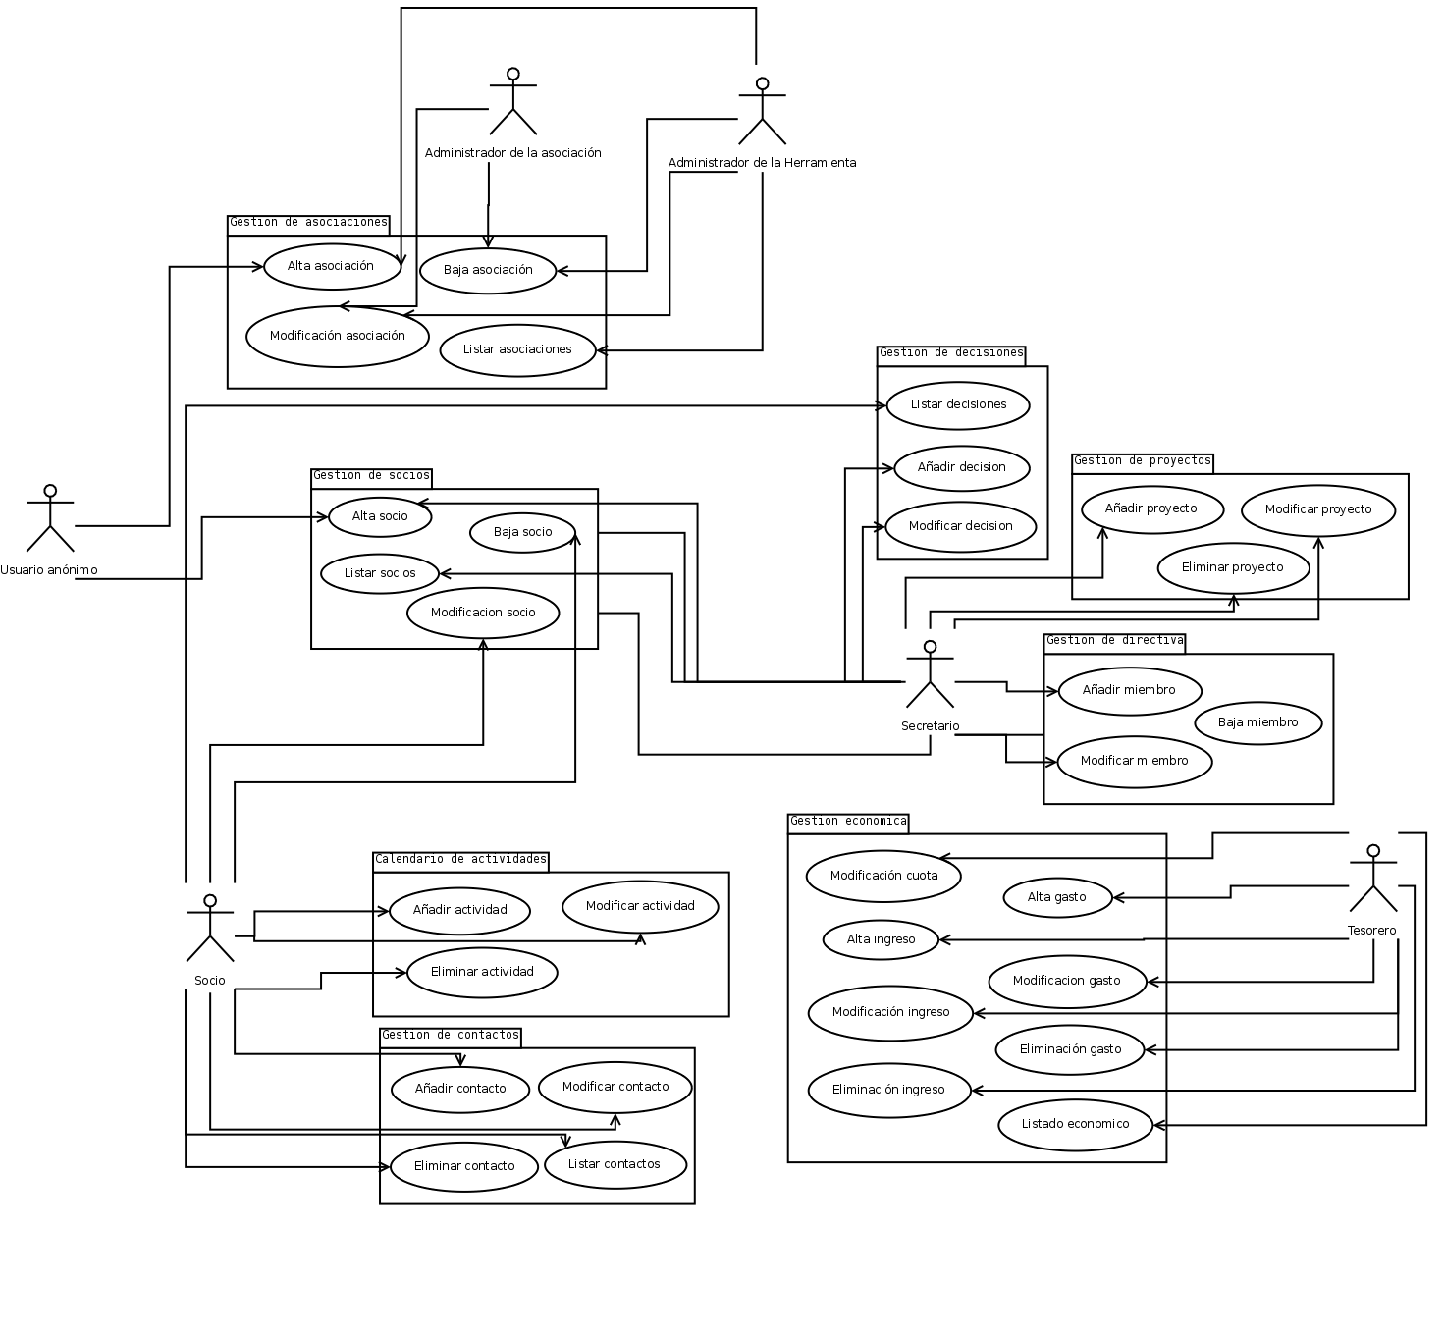Diagrama de Paquetes

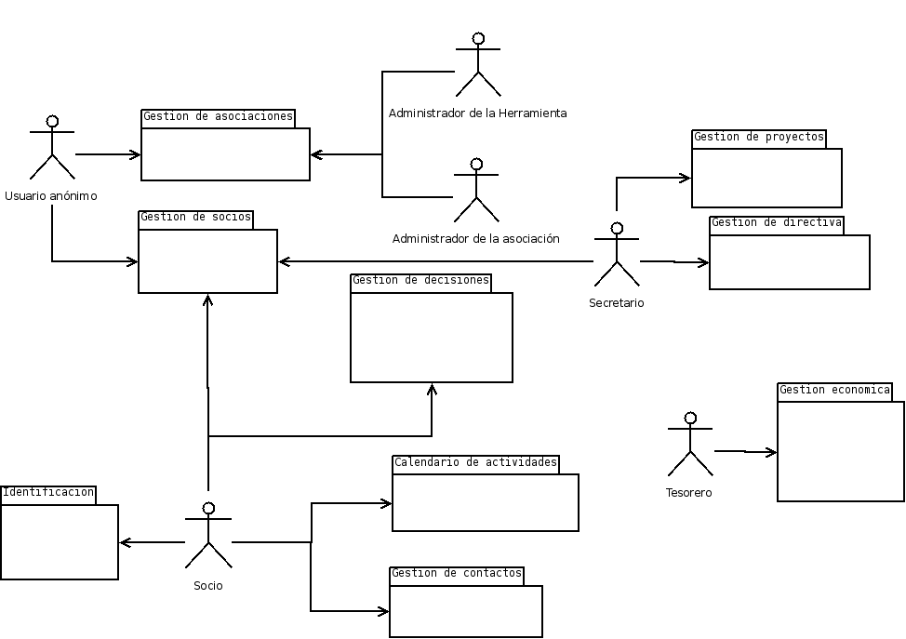Diagrama de Paquetes Simplificado

Requisitos no funcionales

Operaciones del sistema
Diagrama de secuencia.

